Guidens innehåll

Allmänt Sida 1
Bild 1, översikt av multimediaskåpet Sida 2
Data (bredband) Sida 3
Tv Sida 4
Telefoni Sida 5
Support Sida 5
Bild 2, RJ45-uttag i rum Sida 6

Allmänt

Utrustning för bredband och tv finns färdiginstallerat och aktiverat i din nya lägenhet. Telefonitjänsten beställs separat från Bredbandsbolaget.

Utrustningen består av:
- Mediaomvandlare
- Modem för bredband, tv och telefoni (Pos 1)
- Digital-tv-box (IPTV-box)
- Två extra patchkablar (OBS! Kablarna har samma funktion oavsett färg)

Modemet för bredband, tv och telefoni är placerat i lägenhetens multimediaskåp som finns i anslutning till elskåpet. (BILD 1) Detta skåp har ett utrymme som är avsett för modemet. I skåpet finns också en kopplingspanel (s.k. patchpanel, Pos 5) samt eluttag (Pos 7). Digital-tv-boxen är placerad i vardagsrummet.
Observera att multimediaskåpets utseende och utformning kan skilja sig mot bilden men principen är alltid densamma.

För att få rätt funktion i respektive uttag följer du anvisningarna i denna guide.

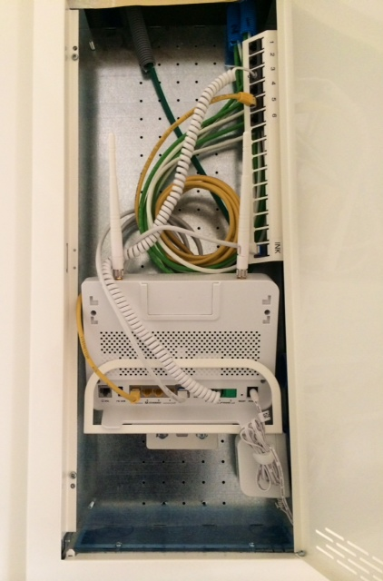
POS 8
Strömbrytare på sidan av modemet (ON/OFF).
POS 6
2 st Utgångar för telefoni (gröna) märkta PHONE. (Endast PHONE 1 ska användas)
POS 4
4 st Utgångar för data/tv (gula) märkta ETHERNET 1-4.
POS 1
Telefon/tv/data-
router
POS 5
Kopplingspanel (s.k. Patchpanel)
med numrerade
utgångar för tele/tv/data-uttag i respektive rum.

POS 2
Inkommande tele/tv/data (INK)
POS 3
Inkommande tele/tv/data i modem (WAN-uttag)

POS 7
Eluttag för strömförsörjning
BILD 1
Översikt av multimediaskåpet med router och kopplingspanel. Utseendet och utformningen på skåpet kan variera i olika föreningar men principen är densamma. Antalet uttag varierar också beroende på lägenhetens storlek.

Data (bredband)

När du flyttar in finns ditt modem placerad i multimediaskåpet. Det är i förväg uppkopplat mot internet med den kabel som går från uttaget märkt INK på kopplingsplanelen (POS 2) till uttaget märkt WAN på modemet (POS 3).

Du kan ansluta dina enheter (dator, telefon, surfplatta etc.) trådlöst till modemet. Det trådlösa närverkets namn och lösenord finns angivet på en etikett som sitter på modemets undersida.

Om du vill ansluta en dator med nätverkskabel behöver du först aktivera det uttag du vill använda. Då kopplar du en patchkabel från ett av de gula ETHERNET-uttagen på modemet (POS 4) till det uttag på kopplingspanelen (POS 5) som har samma nummer som det uttag där du vill koppla in datorn. (De gula ETHERNET-uttagen på modemet används både för bredbands- och tv-tjänsten.)

Exempel:
Jag vill koppla in min dator till uttag nummer 5 som finns i vardagsrummet. Då kopplar jag en patchkabel mellan ett gult ETHERNET-uttag på modemet (POS 4) till uttag nummer 5 på kopplingspanelen. Därefter kan jag koppla in min dator med en nätverkskabel till uttag nummer 5 i vardagsrummet.

Tv

När du flyttar in finns digital-tv-boxen inkopplad och placerad i vardagsrummet. I multimediaskåpet sitter redan en patchkabel mellan ett av de gula ETHERNET-uttagen på modemet (POS 4) och det uttag på kopplingspanelen som har samma nummer som det uttag i vardagsrummet där digital-tv-boxen är inkopplad.

Digital-tv-boxen kopplar du sedan till din tv-apparat för att komma igång med tv-tjänsten.

Om du vill ha flera tv-apparater i lägenheten så aktiverar du detta i det uttag där du vill koppla in din tv. Detta görs på samma sätt som för aktivering av bredband, dvs. genom att koppla en patchkabel mellan ett av de gula ETHERNET-uttagen på modemet (POS 4) till det uttag på kopplingspanelen som har samma nummer som det uttag där du vill koppla in din tv. Observera att du själv ombesörjer digital-tv-box om du vill ha flera tv-apparater.

Om du vill utöka ditt kanalpaket eller beställa andra tv-tjänster, kontakta Bredbandsbolaget Kundservice (se uppgifter på nästa sida).

Exempel:
Jag vill koppla in en extra tv till uttag nummer 3 som finns i sovrummet. Då kopplar jag en patchkabel mellan ett gult ETHERNET-uttag på modemet (POS 4) till uttag nummer 3 på kopplingspanelen. Därefter kan jag koppla in min dator med en nätverkskabel till uttag nummer 3 i sovrummet.

Telefoni

Telefonitjänsten är inte aktiverad vid inflyttning. Denna beställer du via Bredbandsbolaget Kundservice.

När tjänsten är aktiverad kan du koppla in din telefon. Du koppar då in telefonisladden (den krulliga) mellan uttaget märkt PHONE 1 på modemet (POS 6) och det uttag på kopplingspanelen som har samma nummer som det uttag där du vill koppla in telefonen. Därefter kan du koppla in din telefon i valt uttag.

Alternativt kan du koppla in din telefon direkt till modemets uttag märkt PHONE 1.

Exempel:
Jag vill koppla in min telefon till uttag nummer 8 som finns i köket. Då kopplar jag telefonsladden mellan grönt uttag på modemet (PHONE 1) till uttag nummer 8 på kopplingspanelen. Därefter kan jag koppla in min telefon till uttag nummer 8 i köket.

Support

För vidare hjälp och support med Bredbandsbolagets tjänster kontakta Bredbandsbolagets Kundservice.

Telefon: 0770-777 000

Mejl: kundarende@bredband.com (för kundärenden)
supportarende@bredband.com (för support)

Mycket information finns också på Bredbandsbolagets hemsida: www.bredbandsbolaget.se
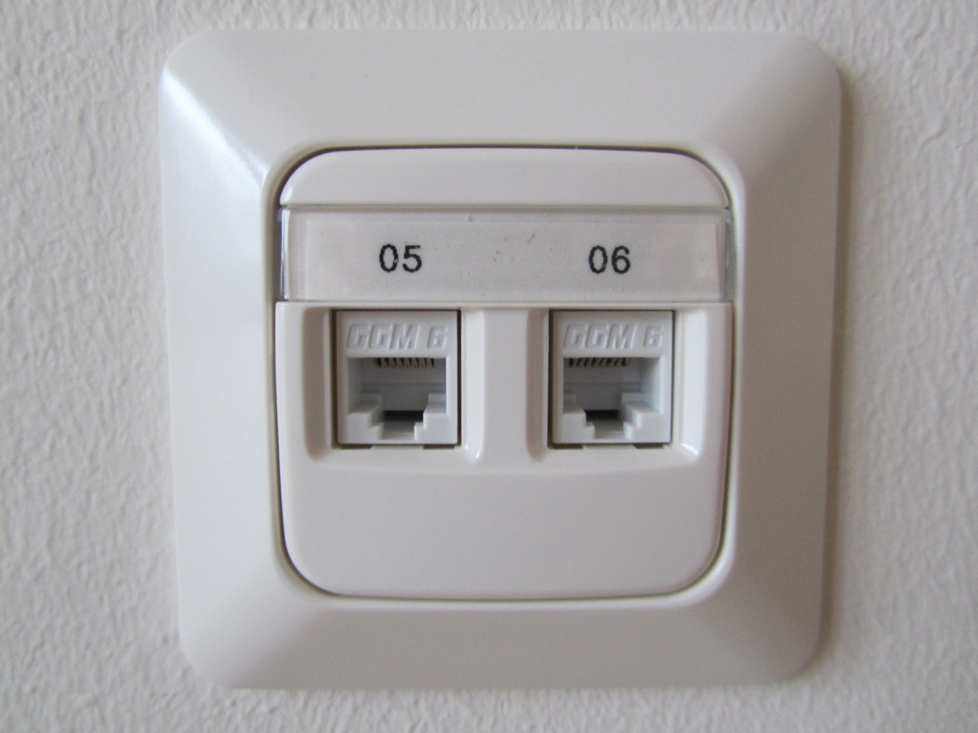
BILD 2
Ett RJ45-uttag i ett av lägenhetens rum

I rummen sitter dubbla RJ45-uttag för telefon/data/tv, dessa är numrerade och överensstämmer med numreringen på kopplingspanelen i multimediaskåpet.

